С В Я Т К И

Период между Рождеством (25 декабря по старому стилю/7 января по новому) и Крещением (6/19 января) у восточных славян называют Святками. В языческой древности на эти дни приходилось празднество зимнего солнцестояния – Коляда. Потому неудивительно, что религиозные темы праздника, прославляющего Христа, соединились на Святках с языческими «плясованиями и бесованиями».
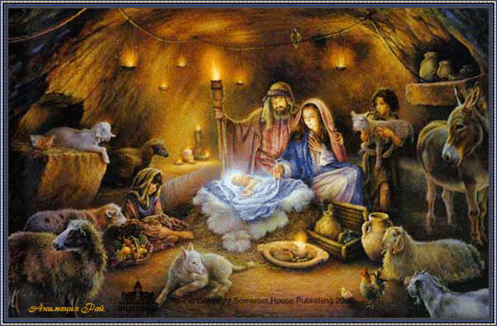
Дни зимнего солнецестояния отмечались в самые короткие и самые холодные в году дни, когда первобытный страх вступал в свои права. Издревле почти повсеместно в Европе считалось, что в это время границы между мирами – видимым и невидимым, материальным и духовным – становятся прозрачными и появляется возможность заглянуть в будущее, открывается дорога всему сверхъестественному: вода приобретает волшебную силу, животные подчас говорят на человеческом языке, ведуны и колдуньи могут передавать свою сиу другим. В эту опасную пору всякая нечисть стремится прорваться в мир людей, и над заснеженными промерзлыми равнинами с воем и гиканьем носится по ночам «дикая охота»: под предводительством древнего бога Водана скачут на призрачных конях неистовые духи, неприкаянные души и разнузданные ведьмы.
К Святкам перешла слава самого смутного времени в году, когда ничего еще не определено, когда с силами добра борются с силами зла, будущее медленно прорастает сквозь прошлое, страшно и заманчиво предвкушение грядущего. В народном сознании переход от старого года к новому остался связанным с контактом и взаимообменом между разными мирами: живших и умерших, людей и мифологических существ. Светлое, пронизанное религиозными чувствами настроение в святочные дни то и дело срывалось в безудержное веселье или сладкий ужас.

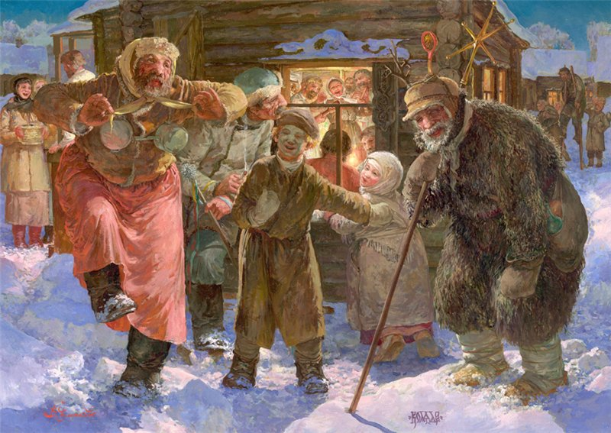

Традиционно Святки делились на две части: «святые вечера (от Рождества до Васильева вечера)», освященные Рождеством Христовым, и «страшные вечера» (с ночи под Новый год до Крещения), отмеченные буйством нечистой силы. Васильев вечер (вечер 31 декабря, названный так по Дню святого Василия, который приходился на 1 января) в старину являлся на Руси точкой отсчета дней нового года. Обряды этого вечера имели очистительно-защитный характер: на домах и хлевах рисовали кресты, скот пораньше загоняли в хлев и запирали с молитвой и т.п. Считалось, что Васильев вечер – один из наилучших для традиционных святочных гаданий девушек о женихах и суженых. На большое блюдо складывали под платок мелкие вещицы, принадлежавшие гадальщицам: перстни, серьги, ленты…. Потом под пение по одной вынимали и искали в куплетах подблюдных песен предсказания своей будущей судьбы.
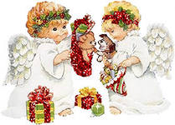
Особый разгул нечистой силы в последний период Святок легенда объясняет так. Бог на радостях, что у Него родился Сын, отомкнул все двери, и нечисть хлынула в мир людей. С этой легендой в определенной степени соотносятся праздничные ритуальные действа: ряженые, гадания, игрища молодежи – со святочным воровством, щутовскими бесчинствами и т.п.
Начиная с Рождественского сочельника, по улицам деревень и городов ходили подростки и молодежь, а иногда группы старых солдат или пожарных – славильщики. Они несли на палке шести- либо восьмиконечную звезду из серебристой бумаги или фольги, пели духовные гимны и традиционные обрядовые песни, в которых славили праздник и поздравляли с ним соотечественников. В обрядовых песнях обязательно присутствовали пожелания здоровья, богатого урожая, обильного приплода у скота.
Славильщикам полагались гостинцы: пироги, ветчина, лепешки, пряники; иногда дарили деньги. Вся «добыча» складывалась в мешок, а потом устраивалось веселое общее пиршество. Вечерами ряженые разъезжали по улицам в санных поездах: пели, свистели, смеялись, играли на балалайках и гудках, били в бубны. На крутых поворотах сани нередко опрокидывались, но тут же под взрыв хохота их ставили и полозья неслись дальше.
Ряженые натягивали на головы кульки, прикрепляя рога, напяливали вывороченные мехом наружу тулупы, становились на ходули. Лица мазали сажей, мукой. Подъехав к какому-нибудь дому, стучали в ворота и вваливались прямо в горницу. Там плясали, пели, затем, повеселев и слегка напугав хозяев, ехали дальше. Желанными гостями были ряженые на святочных посиделках, где собирались девушки, чинно слушали сказки, озадачивали друг друга загадками, ворожили. С появлением ряженых начинались переполох, визг и хохот, а потом затевались пляски и игры: жмурки, веревочка, кошки-мышки.
Вплоть до XX в. Святки были одним из самых веселых периодов в году. Молодежь играла в снежки, лепила снеговиков, каталась с гор. Знать устраивала балы и маскарады, а двор – причудливые праздники, подобные шутовской «ледяной свадьбе» при императрице Анне Иоанновне.
Ныне большинство святочных традиций ушло в прошлое, но остались праздничное зимнее веселье, санные катания, конкурсы ледяной скульптуры и замние игры вроде тех, какими когда-то забавлялись наши предки.

